Отчёт по лабораторной работе №10

Дисциплина: операционные системы

Казаазев Даниил Михайлович

Содержание

# 1 Цель работы

Познакомится с операционной системой Linux. Получить практические навыки работы с редактором vi, установленным по умолчанию практически во всех дистрибутивах.

# 2 Задание

1. Выполнить задание 1
2. Выполнить задание 2

# 3 Выполнение лабораторной работы

## 3.1 Задание 1

Создаю каталог, в котором буду выполнять задание, и перехожу в него. (рис. 1).

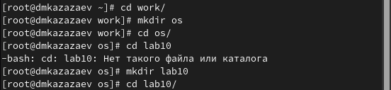

Рис. 1: Создание каталога и переход в него

Вызываю vi и создаю файл hello.sh. (рис. 2).

Вызыв текстового редактора с созданием файла

Рис. 2: Вызыв текстового редактора с созданием файла

После запуска текстового редактора нажимаю ##i##, чтобы войти в режим вставки, и переписываю листинг из лабораторной работы. (рис. 3).

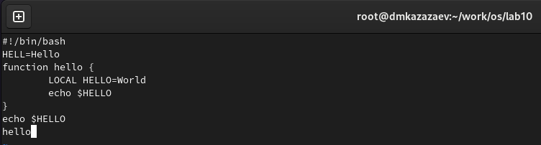

Рис. 3: Перенесенный листинг

После переноса нажимаю клавишу : и пишу wq, что значит “сохранить изменения и выйти” . (рис. 4).

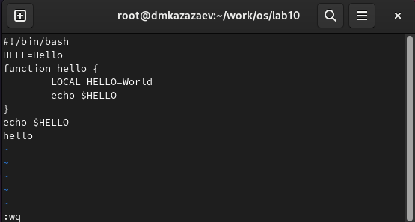

Рис. 4: Сохранение изменений файла и выход

Делаю файл исполняемым командой chmod +x hello.sh (рис. 5).

Добавление прав на исполнение файла

Рис. 5: Добавление прав на исполнение файла

## 3.2 Задание 2

Еще раз открываю файл в режиме редактирования. (рис. 6).

Вызов vi для редактирования файла

Рис. 6: Вызов vi для редактирования файла

Меняю слово HELL на HELLO. (рис. 7).

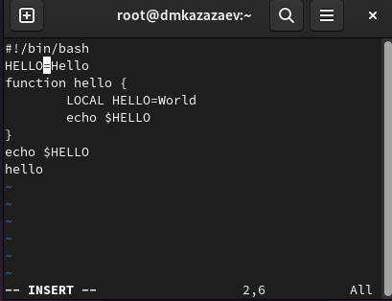

Рис. 7: Изменение слова

Перехожу на 4-ю строку и удаляю слово LOCAL. (рис. 8).

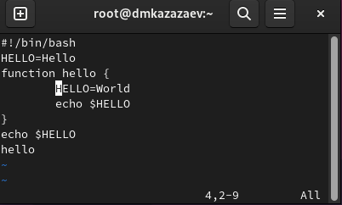

Рис. 8: Удаление слова LOCAL

Дописываю local на место удаленного слова. (рис. 9).

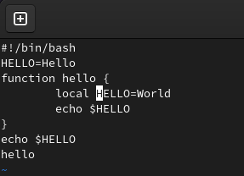

Рис. 9: Добавление local

Перехожу на последнюю строчку и в строку после нее дописываю $HELLO, жму esc, чтобы подтвердить изменения. (рис. 10).

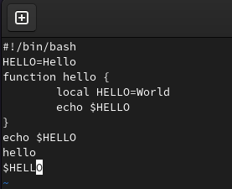

Рис. 10: Добаление $HELLO

Удаляю только что написанное $HELLO кнопками dw. (рис. 11).

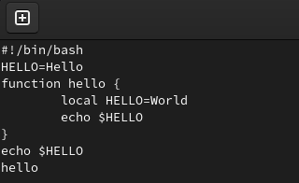

Рис. 11: Удаление $HELLO

Возвращаю $HELLO кнопкой u. (рис. 12)

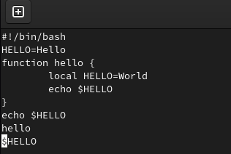

Рис. 12: Возвращение $HELLO

Сохраняю изменения и выхожу. (рис. 13)

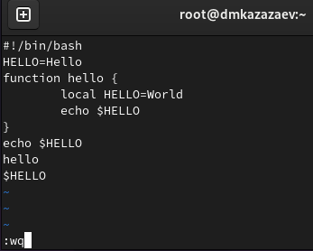

Рис. 13: Сохранение и ввыход

# 4 Выводы

В результате выполнения лабораторной работы я чуть больше познакомился с операционной системой Linux и получил практические навыки работы с редактором vi.